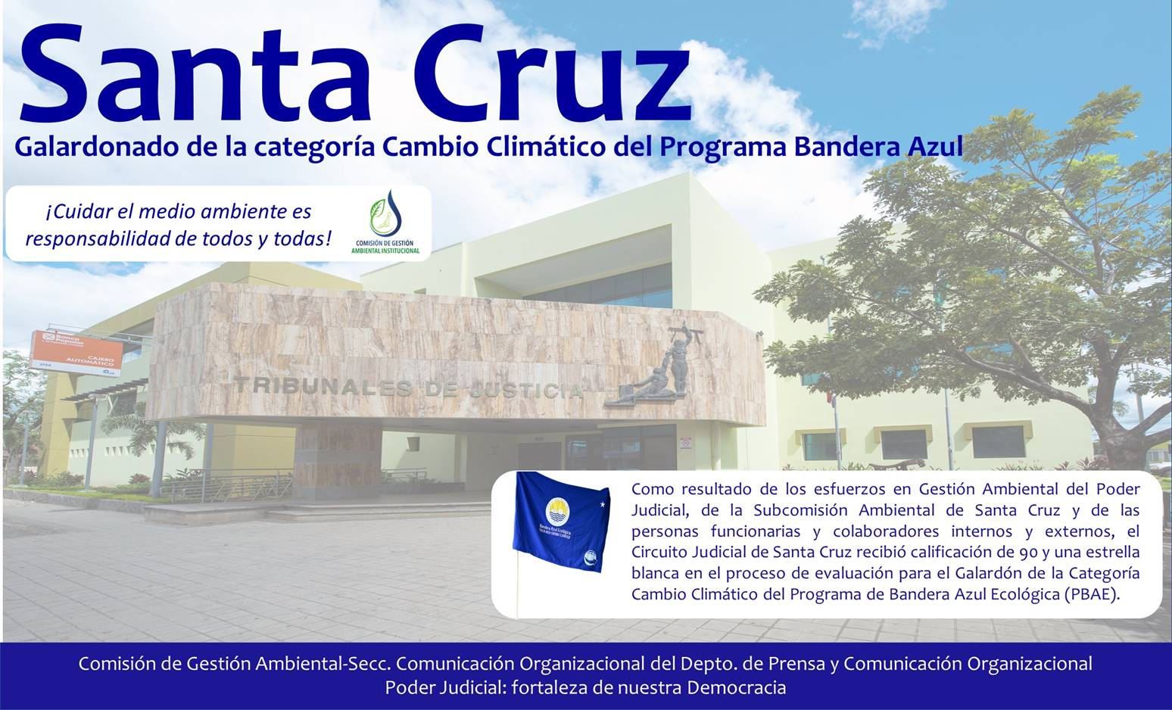

Mensaje accesible

**Santa Cruz**

**Galardonado de la categoría Cambio Climático del Programa Bandera Azul**

Como resultado de los esfuerzos en Gestión Ambiental del Poder Judicial, de la Subcomisión Ambiental de Santa Cruz y de las personas funcionarias y colaboradores internos y externos, el Circuito Judicial de Santa Cruz recibió calificación de 90 y una estrella blanca en el proceso de evaluación para el Galardón de la Categoría Cambio Climático del Programa de Bandera Azul Ecológica (PBAE).

*¡Cuidar el medio ambiente es responsabilidad de todos y todas!*

Comisión de Gestión Ambiental-Secc. Comunicación Organizacional del Depto. de Prensa y Comunicación Organizacional

Poder Judicial: fortaleza de nuestra Democracia